SUPERINTENDENCIA DE VIGILANCIA Y SEGURIDAD PRIVADA

MANUAL DE INDUCCION Y REINDUCCION

Grupo de Recursos Humanos

Secretario General
Omar Farut Pedraza Gómez

Coordinadora del Grupo de Recursos Humanos
Mónica María García Peñuela

Líder de Seguridad y Salud en el Trabajo
Mónica María García Peñuela

CONTENIDO

1. PRESENTACIÓN 3
2. OBJETIVO 3
3. ALCANCE 3
4. MARCO LEGAL 3
5. CONTEXTO HISTORICO 3
8. ORGANIGRAMA 7
9. OBJETIVOS INSTITUCIONALES 7
10. FUNCIONES DE LA SUPERVIGILANCIA 7
10.1. Funciones Generales 8
10.2. Funciones de reglamentación y autorización 8
10.3. Funciones de asesoría y coordinación 8
10.4. Funciones de información 8
10.5. Funciones de instrucción 8
10.6. Funciones de vigilancia e inspección: 8
10.7. Funciones de investigación: 8
10.8. Funciones de sanción: 9
10.9. Funciones de trámites: 9
11. MISIÓN INSTITUCIONAL 9
12. VISIÓN ESTRATÉGICA 9
13. MANUAL DE FUNCIONES Y REQUISITOS PARA LOS EMPLEOS PÚBLICOS CIVILES 9
14. JORDANA LABORAL 9
15. VALORES QUE DEBE ADOPTAR UN FUNCIONARIO O CONTRATISTA 10
16. OBJETIVOS DE CALIDAD 11
17. GRUPOS DE INTERES 11
18. PRINCIPIOS INTITUCIONALES 11
19. MAPA DE PROCESOS 12
19.1 Procesos Estratégicos 12
19.2 Procesos Misionales 12
19.3 Procesos de Apoyo 12
19.4 Procesos de Evaluación 12
20. SISTEMA DE GESTION Y SEGURIDAD EN EL TRABAJO 12
20.1. Política De Seguridad Y Salud En El Trabajo 13
20.2. Responsabilidades del Representante Legal de la Entidad 14
20.3. Responsabilidades Generales de los Trabajadores con el SG-SST 15
20.4. Reporte de un Accidente o Incidente de Trabajo 16
21. INDUCCION-REINDUCCIÓN DESDE LA VIRTUALIDAD 16
21.2 Objetivos de la Induccion-Reinducción 17

PRESENTACIÓN

La Superintendencia de Vigilancia y Seguridad Privada ejerce el control, inspección y vigilancia sobre la industria y los servicios de vigilancia y seguridad privada del país. Es un organismo del orden nacional, adscrito al Ministerio de Defensa, con autonomía administrativa, jurídica y financiera.

A partir de este momento, usted entra a formar parte de la Supervigilancia, por su perfil, conocimiento, experiencia y capacidad de trabajo en equipo. Seguramente, será clave en el cumplimiento de las metas y objetivos institucionales.

El Manual de Inducción de la Supervigilancia constituye una herramienta de trabajo que le permitirá tener un conocimiento inicial de la Entidad, colocándolo (a) en contexto con los procesos misionales, estratégicos, de apoyo y de evaluación, así como la responsabilidad que demanda como funcionario público y de los riesgos a los cuales están expuestos en el ejercicio de sus funciones.

Con este documento, la Supervigilancia le da la bienvenida a una Entidad estructurada, comprometida con sus funciones para el sector de la vigilancia y seguridad privada y ciudadanía en general.

OBJETIVO

Presentar a los nuevos servidores públicos, sin importar su mecanismo de ingreso la estructura, normatividad y funciones de la Entidad, así como las generalidades del Sistema de Gestión de la Calidad-SGC y el Sistema de Gestión de Seguridad y Salud en el Trabajo-SGSST.

ALCANCE

La inducción está dirigida a todo el personal nuevo que ingrese a la entidad y se realizará de manera individual y general, esta última de acuerdo a la capacidad del espacio disponible.

La reinducción está dirigida a todo el personal de la entidad y se realizará una jornada cada dos años, o cada vez que se produzcan cambios en la Supervigilancia.

MARCO LEGAL

- Ley 62 de 1993, por la cual se creó la Superintendencia de Vigilancia y Seguridad Privada adscrita al Ministerio de Defensa Nacional”.
- Ley 909 de 2004, por la cual se expiden normas que regulan el empleo público, la carrera administrativa, gerencia pública y se dictan otras disposiciones
- Decreto 1567 de 1998, por el cual se crean (sic) el sistema nacional de capacitación y el sistema Decreto Único Reglamentario del Sector Trabajo de estímulos para los empleados del Estado, modificado por el Decreto Ley 894 de 2017
- Decreto 1083 de 2015, por medio del cual se expide el Decreto Único Reglamentario del Sector de Función Pública.
- Decreto 1072 de 2015, por medio del cual se expide el Decreto único Reglamentario del Sector Trabajo.

CONTEXTO HISTORICO

La seguridad es considerada un servicio público esencial a cargo del Estado, que tiene sus funciones en los artículos 1 y 2 de la Constitución Política de Colombia. A los particulares se les posibilita el ejercicio de la vigilancia y seguridad privada en las condiciones y términos señalados por la Ley. Por tratarse de un servicio a cargo del Estado, la seguridad debe contener un marco de acción y ejercicio que no implique poner en riesgo intereses tutelados ni obstruir o impedir la labor de la Fuerza Pública y de los demás organismos del Estado.

La Ley 62 de 1993, en su Artículo 34 establece: “Créase la Superintendencia de Vigilancia y Seguridad Privada adscrita al Ministerio de Defensa Nacional”.

Con el objeto de atender los gastos necesarios para el manejo y funcionamiento de esta Superintendencia, se establece una contribución a cargo de las entidades vigiladas, la cual deberá ser exigida por el Superintendente una vez al año y depositada por los vigilados en la Dirección General del Tesoro a su favor.

En cuanto a su naturaleza jurídica, la Superintendencia de Vigilancia y Seguridad Privada es un organismo del orden nacional, de carácter técnico, adscrito al Ministerio de Defensa Nacional, con autonomía administrativa y financiera. Le corresponde ejercer el control, inspección y vigilancia sobre la industria y los servicios de vigilancia y seguridad privada.

Con el Decreto Ley 356 de 1994, Se expidió el Estatuto de Vigilancia y Seguridad Privada. Con el Decreto 2187 de 2001 Se reglamentó el anterior, y como funcionario o colaborador, debe estudiar y analizarlos de tal forma que le permita un conocimiento más profundo sobre el manejo de la seguridad privada en el país.

Con el Decreto 2355 de 2006 se modificó la Estructura Orgánica, conservando la misión, ejercer el control, inspección y vigilancia sobre la industria y los servicios de vigilancia y seguridad privada.

La Entidad, cuenta con una planta de personal idónea que tiene entre otras funciones el estudio, análisis y expedición de Licencias de Funcionamiento y Acreditaciones a los siguientes servicios:

- Servicios de vigilancia y seguridad privada con armas y sin armas, con medio canino o medio tecnológico.
- Servicios Comunitarios o Especiales de Seguridad
- Servicio de transporte de valores
- Departamentos de Seguridad
- Empresas Blindadoras o Arrendadoras de Vehículos
- Escuelas o Departamentos de Capacitación
- Acreditaciones a Consultores, Asesores, Investigadores, Instructores Caninos y Guías Caninos.

Hoy, el sector de la vigilancia y seguridad privada en Colombia se puede dividir en dos grandes grupos:

- Los esquemas de autoprotección que son los destinados a que personas naturales o jurídicas puedan ejercer su propia protección con departamentos de seguridad, servicios comunitarios o especiales;
- Las empresas de vigilancia y seguridad privada que prestan servicios a la comunidad, a las entidades públicas y/o privadas, o personas que así lo requieran.

La Ley 1151 de 2007, mediante la cual se adoptó el Plan Nacional de Desarrollo 2006 – 2007, en su artículo 6º, numeral 6.2.1, dota a la Superintendencia de personería jurídica, con el propósito de brindarle capacidad suficiente para contraer obligaciones y realizar actividades que generan plena responsabilidad jurídica ante sí misma y ante terceros.

Adicional a la autonomía administrativa y financiera se adquiere autonomía presupuestal, con lo cual la Entidad se convierte en una sección del presupuesto.

Esto quiere decir que tiene capacidad de contratar y comprometer a nombre de la persona jurídica que conforma, y ordenar el gasto en desarrollo de las apropiaciones incorporadas en la respectiva sección, lo que constituye la autonomía presupuestal a que se refieren la Constitución Política y la Ley.

Colombia es el único país de la región que cuenta con la Superintendencia de Vigilancia y Seguridad Privada, como órgano de control especializado y enfocado únicamente al control e inspección de las actividades de vigilancia y seguridad privada. Además, la legislación está valorada como una de las más completas, gracias a la descripción de distintas modalidades de servicios de vigilancia y seguridad privada, sus especificidades y las normas generales que las regulan.

- METODOLOGIA DE LA INDUCCIÓN

6.1. Responsabilidades:

- Talento Humano: Es responsable del diseño, coordinación, logística y programación de las jornadas de Inducción, al igual que de la evaluación de la eficacia.
- Delegados, Jefes y Coordinadores: Son responsables de notificar a todo el personal nuevo de su dependencia sobre el desarrollo de la jornada de inducción y direccionarlos para asistencia. De igual manera son responsables de realizar el acompañamiento en el puesto de trabajo para facilitar el proceso de adaptación a la entidad y a la organización del trabajo en su dependencia.
- Personal Nuevo: Debe asistir de forma obligatoria a la jornada de inducción, salvo justificación. De igual manera su participación debe ser activa, realizar la evaluación de la eficacia de la jornada mediante la intranet con la generación del certificado.
- Todas las Dependencias: Desarrollo de las presentaciones, elaboración del material de apoyo, realizar aportes para la actualización de la presentación que se encuentra publicada en la intranet.
- Grupo de Contratos: Son responsables de remitir a los contratistas de la entidad al Grupo de Recursos Humanos, para que sean incluidos en las sesiones de Inducción y Reinducción.
- Supervisores de contrato: Son responsables de garantizar la asistencia de los contratistas bajo su supervisión, a las actividades de inducción y reinducción, así mismo de dejar evidencia de la misma. Además, velar por el cumplimiento de las disposiciones del Sistema de Seguridad y Salud en el Trabajo de la entidad, por parte de los contratistas.

6.2 Temas Generales:

Los temas generales que se proponen para abordar durante la jornada de Inducción son:

- Mapa de Procesos
- Estructura Orgánica.
- Política del Sistema de Gestión de Calidad y la contribución a su cumplimiento desde el desempeño de las funciones del cargo.
- Objetivos de Calidad
- Código de Integridad
- Sistema de Gestión de Seguridad y Salud en el Trabajo relacionados con el cargo y lugar de trabajo.
- Política de la información, Seguridad de la Información.
- Plataforma Suite Visión Empresarial

Nota: los temas pueden variar dependiendo de los lineamientos impartidos por La Alta Dirección y el Grupo de Recursos Humanos.

- ESTRUCTURA

La Superintendencia de Vigilancia y Seguridad Privada de acuerdo con el Decreto No. 2355 del 17 de Julio de 2006 modificó la estructura de la Superintendencia de Vigilancia y Seguridad Privada, según el artículo 5º - Capítulo II Estructura, Dependencias y funciones.

“La Superintendencia de Vigilancia y Seguridad Privada tendrá la siguiente Estructura:

- DESPACHO DEL SUPERINTENDENTE

- Oficina de Control Interno
- Oficina Asesora Jurídica
- Oficina Asesora de Planeación
- Oficina de Sistemas

- DESPACHO DELEGADO PARA LA OPERACIÓN DE LOS SERVICIOS DE VIGILANCIA Y SEGURIDAD PRIVADA

- DESPACHO DEL DELEGADO PARA EL CONTROL

- SECRETARIA GENERAL

- ORGANOS DE ASESORAMIENTO Y COORDINACIÓN

- Comité Asesor de Evaluación de Servicios de Vigilancia y Seguridad Privada
- Comité de Coordinación del Sistema de Control Interno.

- El Decreto 4171 del 29 de octubre de 2007 ajustó la nueva nomenclatura y clasificación de los empleos la planta de personal de empleados públicos de la superintendencia de Vigilancia y Seguridad privada.

- “ARTÍCULO 1º: La planta de personal de empleados públicos de la SUPERINTENDENCIA DE VIGILANCIA Y SEGURIDAD PRIVADA, de conformidad con el sistema de nomenclatura y clasificación, de empleos especial del Sector Defensa contemplado en el Decreto Ley 092 de 2007, así:

N° DE CARGOS | DENOMINACION DEL CARGO | CODIGO | GRADO
1 (uno) | Superintendente de Vigilancia y Seguridad Privada | 1-2 | 25
1 (uno) | Secretario General de Superintendencia | 1-2-1 | 22
2 (dos) | Superintendente Delegado del Sector Defensa | 1-2 | 23
5 (cinco) | Asesor del Sector Defensa | 2-2 | 26
1 (uno) | Asesor del Sector Defensa | 2-2 | 24
2 (dos) | Jefe de Oficina del Sector Defensa | 1-4 | 16
2 (dos) | Jefe de Oficina Asesora del Sector Defensa | 2-1 | 28
10 (diez) | Profesional de Defensa | 3-1 | 19
14 (catorce) | Profesional de Defensa | 3-1 | 16
10 (diez) | Profesional de Defensa | 3-1 | 10
10 (diez) | Profesional de Defensa | 3-1 | 8
3 (tres) | Técnico para Apoyo de Seguridad y Defensa | 5-1 | 31
10 (diez) | Técnico para Apoyo de Seguridad y Defensa | 5-1 | 26
19 (diecinueve) | Auxiliar para Apoyo de Seguridad y Defensa | 6-1 | 26
1 (uno) | Auxiliar para Apoyo de Seguridad y Defensa | 6-1 | 28
2 (dos) | Auxiliar para Apoyo de Seguridad y Defensa | 6-1

ORGANIGRAMA
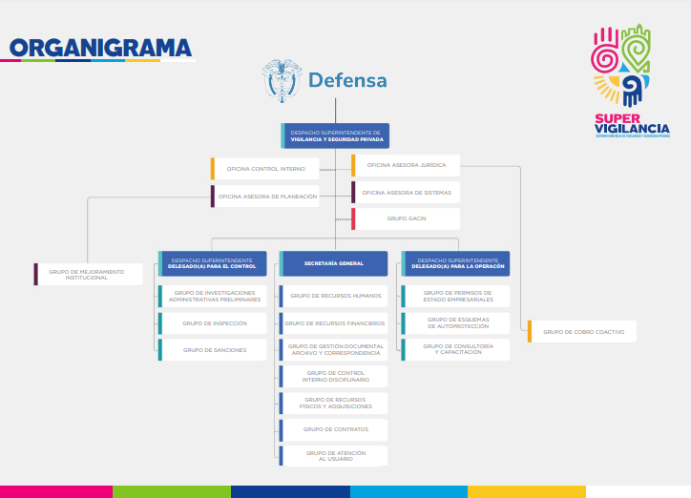

OBJETIVOS INSTITUCIONALES

Modificados substancialmente por el Decreto 2355 de 2006, en su Artículo 2°

- Mejorar los niveles de seguridad y confianza pública mediante la acción coordinada con las diferentes entidades y organismos estatales.
- Asegurar que en desarrollo de las actividades de vigilancia y seguridad privada se respeten los derechos y libertades de la comunidad.
- Proveer información confiable, oportuna y en tiempo real para que el Estado tome las decisiones de formulación de política, regulación e inspección, vigilancia y control relacionadas con los servicios de vigilancia y seguridad privada.
- Proveer información, confiable, oportuna y en tiempo real para los usuarios de los servicios de vigilancia y seguridad privada, relacionada con la legalidad, idoneidad y capacidades técnicas de los prestadores de dichos servicios.
- Brindar una adecuada protección a los usuarios de servicios de vigilancia y seguridad privada.

FUNCIONES DE LA SUPERVIGILANCIA

El artículo 4 del Decreto 2355 de 2006 (julio 17) “Por el cual se modifica la estructura de la superintendencia de vigilancia y seguridad privada y se dictan otras disposiciones”, establece las funciones y deberes de la Supervigilancia.

Funciones Generales

La Superintendencia, como ente responsable de dirigir, coordinar y ejecutar las funciones de inspección, vigilancia y control sobre los servicios de vigilancia y seguridad privada que se desarrollen en el territorio nacional, cumplirá con las siguientes funciones:

Funciones de reglamentación y autorización

- Expedir la reglamentación relacionada con la utilización de equipos, medios y elementos utilizados por los vigilados para el desarrollo de sus labores.
- Expedir las licencias de funcionamiento, credenciales y permisos a los prestadores de servicios.
- Desarrollar y aplicar mecanismos para evitar que personas no autorizadas presten servicios de vigilancia y seguridad privada.
- Autorizar, llevar un registro y ejercer control sobre los equipos armados que se emplean en la prestación de servicios de vigilancia y seguridad privada.

Funciones de asesoría y coordinación

- Asesorar al Gobierno Nacional en la formulación de la política en materia de vigilancia y seguridad privada.
- Colaborar con los organismos de seguridad y entidades del Estado, en el diseño y el desarrollo de planes y programas de seguridad ciudadana.
- Desarrollar y aplicar mecanismos de coordinación entre los servicios de vigilancia y seguridad privada y la Policía Nacional.

Funciones de información

- Desarrollar y administrar un sistema de información detallado respecto de los riesgos que genera la prestación de los servicios de vigilancia y seguridad privada.
- Llevar el registro de las organizaciones prestadoras de servicios.
- Mantener informada a la ciudadanía sobre los alcances de las actividades o servicios del sector y sobre las obligaciones de personas naturales y jurídicas.
- Establecer una red de comunicación permanente con los organismos de seguridad del Estado, con la finalidad de intercambiar información para agilizar los trámites.
- Establecer sistemas de evaluación del desempeño de los entes vigilados.

Funciones de instrucción

Instruir a los vigilados sobre las disposiciones que regulan su actividad, fijar criterios técnicos y jurídicos que faciliten el cumplimiento de las normas.

Funciones de vigilancia e inspección:

- Vigilar el cumplimiento de las disposiciones legales que regulan el servicio de Vigilancia y Seguridad Privada.
- Coordinar con la Dirección General de la Policía Nacional, con el Comando General de las Fuerzas Militares y otras entidades estatales, el apoyo en la realización de visitas de inspecciones y demás actividades relacionadas con la prestación de los servicios vigilados.

Funciones de investigación:

- Interrogar bajo juramento y con observancia de las formalidades previstas, a cualquier persona cuyo testimonio pueda resultar útil para el esclarecimiento de los hechos durante el desarrollo de sus funciones de inspección e investigación.
- Adelantar averiguaciones y obtener los elementos materiales probatorios que requiera de personas, instituciones o empresas, ajenas al sector de la industria de la vigilancia y la seguridad privada, siempre que resulten necesarias en el desarrollo de su función.
- Adelantar las investigaciones y diligencias necesarias conforme a la ley, por infracciones a las normas e imponer los correctivos y sanciones del caso.
- Ejercer funciones de policía judicial en la medida que lo requiera el cumplimiento del objeto misional de acuerdo con lo previsto en las normas vigentes.

Funciones de sanción:

- Imponer multas, medidas cautelares y sanciones, tanto a las personas naturales o jurídicas que realicen actividades exclusivas de los vigilados sin contar con la debida autorización, como a los vigilados que incurran en irregularidades.

Funciones de trámites:

- Atender los reclamos de la ciudadanía sobre los servicios prestados por los vigilados y las denuncias sobre la prestación en personas naturales o jurídicas no autorizadas.
- Adelantar una gestión adecuada de las peticiones, quejas y reclamos para identificar fallas recurrentes.

MISIÓN INSTITUCIONAL
La Superintendencia de vigilancia y Seguridad Privada ejerce control, inspección, vigilancia e impulsa la legalidad en la prestación del servicio en la industria de los servicios de seguridad privada, a través de mecanismos que generen transparencia, confianza y eficiencia, para fortalecer la seguridad humana basada en la igualdad en todo el territorio nacional.

VISIÓN ESTRATÉGICA
Para el año 2032, la Supervigilancia será reconocida a nivel nacional como entidad con buenas prácticas en el ejercicio del control, inspección y vigilancia del sector, mediante una gestión administrativa y coordinación interinstitucional eficaz que aporta a la construcción de Colombia como potencia mundial de la vida.

MANUAL DE FUNCIONES Y REQUISITOS PARA LOS EMPLEOS PÚBLICOS CIVILES

Con la Resolución No. 20143100099857 de 21-11-2014, se adoptó el Manual Especifico de Funciones y Requisitos para los Empleos Públicos Civiles de la Superintendencia de Vigilancia y Seguridad Privada, en uso de las facultades legales y en especial de las que confieren el artículo 22 del Decreto 092 de 2007, derogando la Resolución No. 4134 del 7 de julio de 2010.

JORNADA LABORAL

Artículo 2.2.5.5.53 Horarios flexibles para empleados públicos. Los organismos y entidades de la Rama Ejecutiva de los órdenes nacional y territorial podrán implementar mecanismos que, sin afectar la jornada laboral y de acuerdo con las necesidades del servicio, permitan establecer distintos horarios de trabajo para sus servidores.
La jornada laboral en la administración pública comprende el periodo de tiempo durante el cual los empleados se encuentran a disposición de la administración en desarrollo de las funciones que le corresponde ejercer.

El artículo 33 el Decreto Ley 1042 de 1978, establece fija la jornada semanal de los empleados en 44 horas semanales y le otorga al jefe del a entidad u organismo la facultad para establecer el horario de trabajo.

En la superintendencia de Vigilancia y Seguridad Privada el horario de trabajo está establecido según Resolución No. 20221300083047 del 29 de Noviembre de 2022, en su artículo primero establece a partir del 01 de diciembre de 2022, la jornada laboral para los servidores públicos de la Superintendencia de Vigilancia y Seguridad Privada, de lunes a viernes en jornada continua, con los siguientes horarios: • De 6:00 am a 3:00 pm • De 7:00 am a 4:00 pm • De 8:00 am a 5:00 pm • De 9:00 am a 6:00 pm y con una (1) hora de almuerzo por turnos en los siguientes horarios • De 12:00m a 1:00 pm • De 1:00 pm a 2:00 pm.

Parágrafo: El jefe o coordinador de grupo de cada dependencia organizará y será directamente responsable de los turnos de almuerzo, de tal forma que siempre permanezca en el sitio de trabajo personal disponible para atender los asuntos y garantizar la prestación del servicio.

El control del horario lo hará cada jefe de dependencia o coordinador de grupo, sin perjuicio del realizado por el Grupo de Recursos Humanos para lo cual se podrá recurrir a control de ingreso y salida incluido el tiempo de almuerzo.

La presente resolución rige a partir del 01 de diciembre de 2022 y deroga la Resolución No. 20157000034917 del 23 de junio de 2015.

VALORES QUE DEBE ADOPTAR UN SERVIDOR PÚBLICO DE NUESTRA ENTIDAD
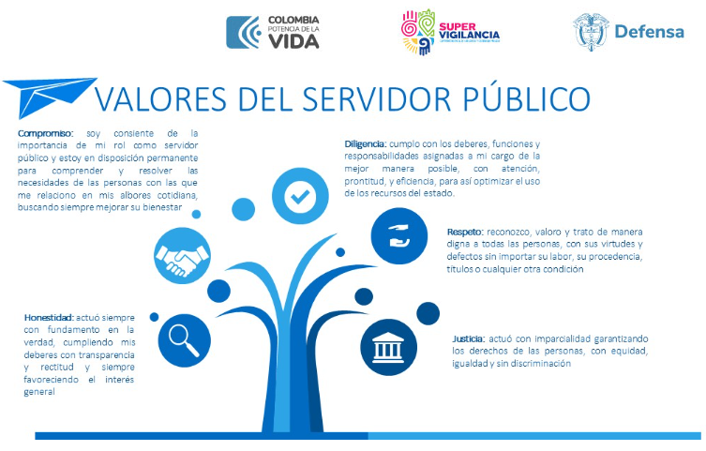

nOTA: Esta información está contenida en el Código de Integridad de la Superintendencia de Vigilancia y Seguridad Privada.

OBJETIVOS DE CALIDAD



GRUPOS DE INTERES

Mediante Caracterización de Ciudadanos, Usuarios y Grupos de Interés – 2023, los grupos identificados son:

• Entidades del Gobierno Nacional
• Servicios de Vigilancia y Seguridad Privada
• Clientes internos (funcionarios y contratistas)
• Grupos de presión
• Entidades gubernamentales de carácter nacional, territorial y local
• Academia
• Medios de comunicación
• Proveedores
• Ciudadanía en general

PRINCIPIOS INTITUCIONALES
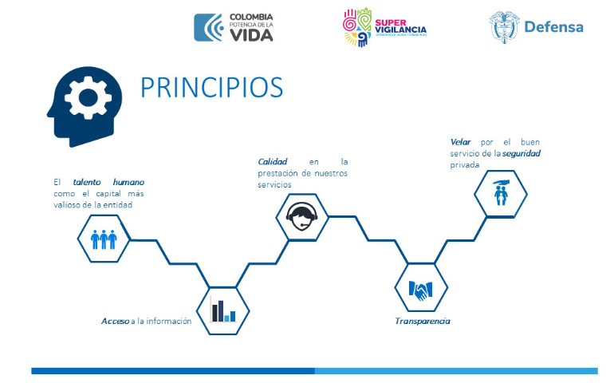

19. MAPA DE PROCESOS

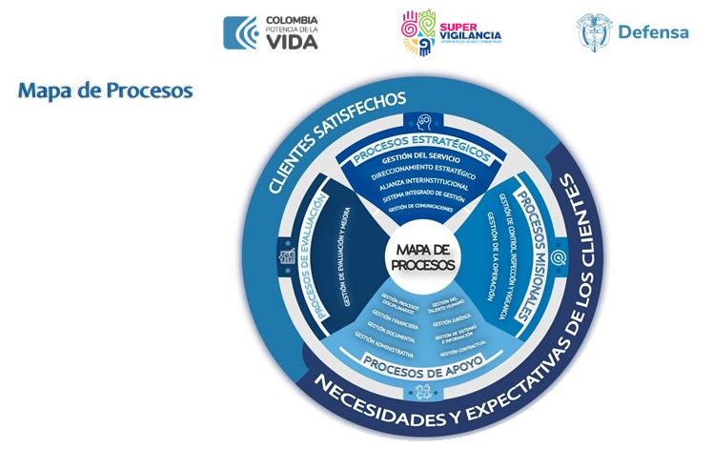

Procesos Estratégicos
- Gestión Del Servicio
- Direccionamiento Estratégico
- Alianza Interinstitucional
- Sistema Integrado de Gestión
- Gestión de Comunicaciones

Procesos Misionales
- Gestión de Control, Inspección y Vigilancia
- Gestión de la Operación

Procesos de Apoyo
- Gestión Procesos Disciplinarios
- Gestión Financiera
- Gestión Documental
- Gestión Administrativa
- Gestión del Talento Humano
- Gestión Jurídica
- Gestión de Sistemas e Información
- Gestión Contractual

Procesos de Evaluación
- Gestión de Evaluación y Mejora

SISTEMA DE GESTION DE SEGURIDAD Y SALUD EN EL TRABAJO, SG-SST

El Sistema de Gestión de la Seguridad y Salud en el Trabajo SG-SST, tiene como propósito la estructuración de la acción conjunta entre el empleador y los trabajadores, en la aplicación de las medidas de Seguridad y Salud en el Trabajo (SST) a través del mejoramiento continuo de las condiciones y el medio ambiente laboral, y el control eficaz de los peligros y riesgos en el lugar de trabajo.

Involucramiento de los trabajadores para un trabajo en equipo en pro de la seguridad y la salud de todos que participan en la cadena de valor de una organización.

El Sistema de Gestión de la Seguridad y Salud en el Trabajo SG-SST consiste en el desarrollo de un proceso lógico y por etapas, basado en la mejora, continua y que incluye la política, la organización, la planificación, la aplicación, la evaluación, la auditoría y las acciones de mejora con el objetivo de anticipar, reconocer, evaluar y controlar los riesgos que puedan afectar la seguridad y la salud en el trabajo.

Para su efecto, el Superintendente de Vigilancia y Seguridad Privada abordará la prevención de los accidentes de trabajo y enfermedades laborales, la protección y promoción de la salud de los trabajadores, a través de la implementación de un método lógico y por etapas cuyos principios se basan en el ciclo PHVA (Planificar, Hacer, verificar y Actuar) y que incluya la política, organización, planificación, aplicación, evaluación, auditoría y acciones de mejora. El desarrollo articulado de estos elementos, permitirá cumplir con los propósitos del SG-SST.

El SG-SST, se adaptó de acuerdo con las características y el tamaño de la Entidad, está centrado en la identificación y control de los peligros y riesgo asociados a cada una de las actividades propias de la Supervigilancia y será integrado con el Sistema de Gestión de la calidad.

SEGURIDAD Y SALUD EN EL TRABAJO
la Seguridad y Salud en el Trabajo (SST) es la disciplina que trata de la prevención de las lesiones y enfermedades causadas por las condiciones de trabajo, y de la protección y promoción de la salud de los trabajadores. Tiene por objeto mejorar las condiciones y el medio ambiente de trabajo, así como la salud en el trabajo, que conlleva la promoción y el mantenimiento del bienestar físico, mental y social de los trabajadores en todas las ocupaciones.

Política De Seguridad Y Salud En El Trabajo
La Superintendencia de Vigilancia y Seguridad Privada adoptó la Política de Seguridad y Salud en el Trabajo mediante la Resolución No. 20213100054317 de 14 julio de 2021, para los servidores públicos, contratistas, trabajadores en misión y visitantes de la Entidad así:

- El fortalecimiento y la mejora continua del Sistema de Gestión de Seguridad y Salud en el Trabajo, para contribuir con el bienestar físico, mental, social y del medio ambiente de todos sus colaboradores, promoviendo los programas de gestión de Medicina Preventiva y de Higiene y Seguridad Industrial dirigidos a la vigilancia, prevención y mantenimiento de la salud de los colaboradores.

- Promover la cultura de seguridad y salud en el trabajo en los servidores públicos, contratistas, trabajadores en misión, pasantes, proveedores y partes interesadas de la Supervigilancia, convirtiéndola en un estilo de vida y de autocuidado, minimizando los riesgos en el sitio de trabajo y dar cumplimiento con la normatividad vigente. Así mismo, asignar los recursos humanos, tecnológicos, financieros necesarios para el seguimiento y la mejora continua del Sistema de Gestión en Seguridad y Salud en el Trabajo.

- Dar cumplimiento con el SG-SST mediante el desarrollo de estrategias, programas y actividades tendientes al bienestar integral de los trabajadores y los colaboradores, quienes a su vez se comprometen a informar de manera oportuna sus condiciones de salud, los peligros y los riesgos laborales en las instalaciones de la Entidad, para construir conjuntamente acciones de mejora para la madurez del sistema.

Responsabilidades del Representante Legal de la Entidad

Es responsabilidad del Superintendente de Vigilancia y Seguridad Privada la protección de la seguridad y la salud de los trabajadores, acorde con lo establecido en la normatividad vigente.

Dentro del Sistema de Gestión de la Seguridad y Salud en el Trabajo en la Entidad, el Superintendente de Vigilancia y Seguridad Privada tendrá entre otras, las siguientes obligaciones:

- Definir, firmar y divulgar la política de Seguridad y Salud en el Trabajo, a través de documento escrito, el Superintendente de Vigilancia y Seguridad Privada debe suscribir la Política de Seguridad y Salud en el Trabajo de la Entidad, la cual deberá proporcionar un marco de referencia para establecer y revisar los objetivos de seguridad y salud en el trabajo; Asignación y Comunicación de Responsabilidades: Debe asignar, documentar y comunicar las responsabilidades específicas en Seguridad y Salud en el Trabajo SST a todos los niveles de la organización, incluida la alta dirección. Designar una persona para liderar el SG-SST, quien debe realizar el curso de capacitación virtual de cincuenta (50) horas sobre el Sistema de Gestión de la Seguridad y Salud en el Trabajo SG-SST que defina el Ministerio del Trabajo en desarrollo de las acciones señaladas en el literal a) del artículo 12 de la ley 1562 de 2012, y obtener el certificado de aprobación del mismo y adicionalmente debe ser designado por el Superintendente de Vigilancia y Seguridad Privada.
- Pagar la totalidad de las cotizaciones de los trabajadores a su servicio a la Administradora de Riesgos Laborales (A.R.L.).
- Procurar el cuidado integral de la salud de los trabajadores y de los ambientes de trabajo.
- Programar, ejecutar y controlar el cumplimiento del Sistema de Gestión en Seguridad y Salud en el Trabajo de la Entidad y procurar su financiación.
- Facilitar la capacitación de los servidores públicos en materia de SST.
- Notificar a la ARL: los accidentes y las enfermedades laborales y a las autoridades competentes cuando lo amerite.
- Garantizar la disponibilidad de personal competente para liderar y controlar el desarrollo de la Seguridad y Salud en el Trabajo de conformidad con el Decreto 1072 de 2015 y la Resolución No. 1111 de 2017.
- Garantizar la consulta y participación de los servidores públicos en la identificación de los peligros y control de los riesgos, así como la participación a través del Comité de Seguridad y Salud en el trabajo - COPASST.
- Garantizar un programa de inducción y entrenamiento para los trabajadores que ingresen a la Entidad, independientemente de su forma de contratación y vinculación.
- Garantizar un programa de capacitación acorde con las necesidades específicas detectadas en la identificación de peligros, evaluación y valoración de riesgos.
- Implementar los correctivos necesarios para el cumplimiento de metas y objetivos.
- Planear, organizar, dirigir, desarrollar y aplicar el Sistema de Gestión de la Seguridad y Salud en el Trabajo SG-SST, y como mínimo una (1) vez al año, realizar su evaluación.

Responsabilidades Generales de los Trabajadores con el SG-SST

- Conocer y tener clara la Política de Seguridad y Salud en el Trabajo.
- Los Coordinadores de Grupo deben apoyar la gestión de la seguridad y la salud en el trabajo fomentando y asegurando que los procedimientos que establece la Entidad y que aplique el trabajador, sean los óptimos para las condiciones trabajo y competencias de los trabajadores; además pueden intervenir y participar en el diseño de buenas prácticas para el desarrollo de las actividades diarias de los trabajadores.
- Procurar el cuidado integral de su salud.
- Observar las normas y reglamentos de SST de la Supervigilancia.
- Suministrar información clara, completa y veraz sobre su estado de salud.
- Conservar en orden y aseo los lugares de trabajo, lugares comunes, las herramientas y los equipos.
- Seguir procedimientos seguros para su protección, la de sus compañeros y de la Entidad en general.
- Informar toda condición peligrosa o prácticas inseguras y hacer sugerencias para prevenir o controlar los factores riesgo.
- Tomar parte activa del comité, comisiones y programas de inspección que se asignen.
- Cumplir las normas de Seguridad e Higiene propias de la Entidad.
- Informar las condiciones de riesgo detectadas al Grupo de Recursos Humanos.
- Reportar inmediatamente todo accidente de trabajo o incidente de conformidad con el procedimiento establecido para tal fin.
- Participar en las actividades de capacitación en seguridad y salud en el trabajo definido en el plan de capacitación del SG-SST; y
- Participar y contribuir al cumplimiento de los objetivos del Sistema

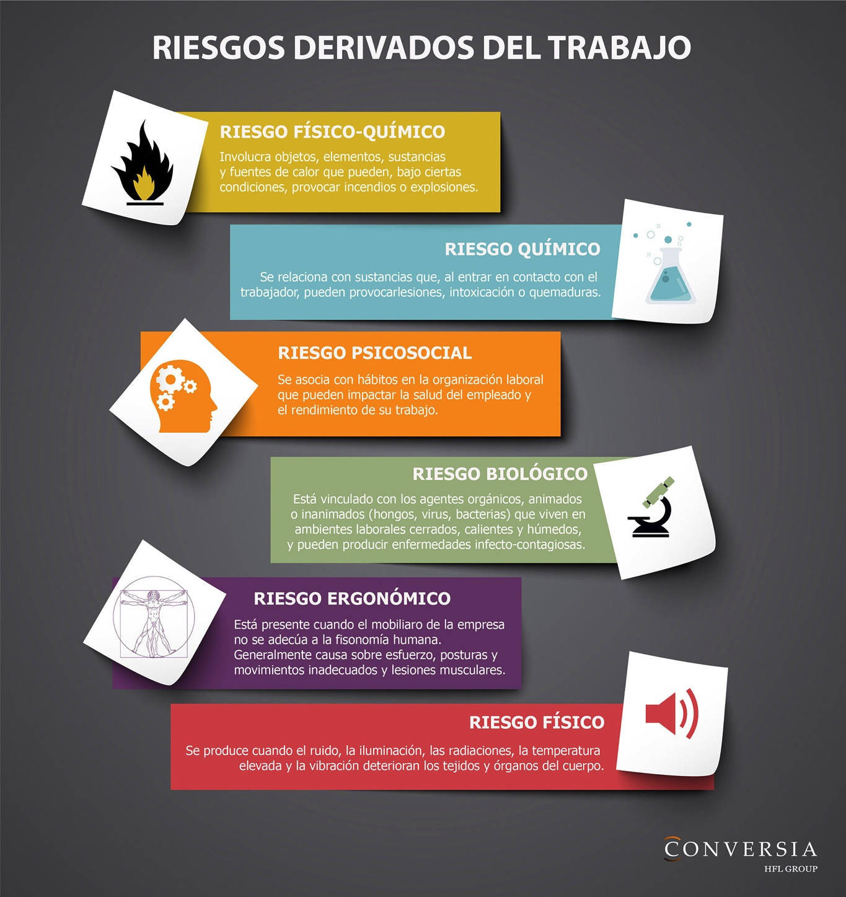

Reporte de un Accidente o Incidente de Trabajo

Accidente de Trabajo: es accidente de trabajo todo suceso repentino que sobrevenga por causa o con ocasión del trabajo, y que produzca en el trabajador una lesión orgánica, una perturbación funcional, una invalidez o la muerte. Es también accidente de trabajo aquel que se produce durante la ejecución de órdenes del empleador, o durante la ejecución de una labor bajo su autoridad, aún fuera del lugar y horas de trabajo. Igualmente, el que se produzca durante el traslado de los trabajadores desde su residencia a los lugares de trabajo o viceversa, cuando el transporte lo suministre el empleador.

Incidente de trabajo: evento imprevisto que sobreviene por causa o con ocasión del trabajo, sin consecuencias directas para la salud del trabajador.

En caso de presentarse un accidente o incidente de trabajo siga las siguientes instrucciones:

  - En caso de presentarse un accidente o incidente dentro de las instalaciones de la entidad, debe reportarse dentro de las primeras 48 horas hábiles de ocurrido, vía telefónica o correo electrónico del Grupo de Recursos Humanos con el fin de que sea registrado el evento
  - Si el accidente o incidente ocurre fuera de las instalaciones de la Supervigilancia y el trabajador se encuentra ejerciendo actividades relacionadas con sus funciones y/o obligaciones establecidas dentro de un contrato, debe dirigirse de inmediato por urgencias al centro médico más cercano y tan pronto pueda, reportar el caso al Grupo de Recursos Humanos.
  - Si el accidente es grave, se reporta a la ARL Positiva (línea de atención 3307000) para la atención inmediata en el centro médico más cercano, tanto para la atención en el momento como por posibles consecuencias que se generen del mismo, posteriormente, pasada la emergencia, reportar a la Supervigilancia sobre la ocurrencia del accidente.
  - Todo accidente o incidente debe ser investigado por el grupo de investigador (Jefe inmediato o coordinador de la dependencia del accidentado, un integrante del COPASST y el líder de Seguridad y Salud en el Trabajo) en un plazo no mayor a 15 días hábiles.

21. INDUCCION-REINDUCCIÓN

El artículo 64 de la Ley 190 de 1995 establece que todas las entidades públicas tendrán, además del programa de inducción para el personal que ingrese a la entidad, uno de actualización cada dos años.

Así mismo, el artículo 7 del Decreto Ley 1567 de 1998 establece que los planes institucionales de cada entidad deben incluir obligatoriamente, además de la inducción, programas de re inducción, los cuales deberán hacerse por lo menos cada dos años, o antes, en el momento en que se produzcan los cambios.
La guía de Inducción y Reinducción que se presenta por parte del grupo de Recursos Humanos establece las acciones y parámetros que deben tener en cuenta en la Supervigilancia, con el fin de fortalecer la gestión del conocimiento en el procedimiento de capacitación.

Por lo anterior, se ha creado una plataforma digital la cual se encuentra en la página web de la Supervigilancia, esta consta con unas secciones en las cuales se otorga la información general y detallada de la institución, para que al final de estas secciones podamos realizar la evaluación pertinente y generar el certificado otorgado por la entidad, que constata la aprobación por parte del funcionario de la inducción-reinducción realizada ; así mismo, forma parte integral del Plan Institucional de Capacitación.

RUTA DE ACCESO ES:
www.supervigilancia.gov.co-trabaje en casa- inducción-reinducción

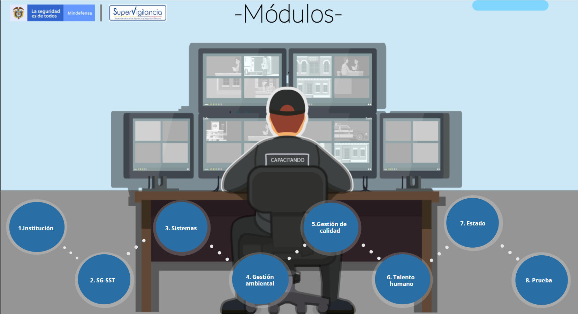

En consecuencia, los programas de inducción, re-inducción deberán impartirse para todos los empleados, estar dirigidos a actualizar a los servidores y contratistas en relación con las políticas objetivos, Aspectos Ambientales, sistemas de gestión con los que cuenta la entidad (SGC, SGSST, SGA, SFGI), de cada nueva administración y a reorientar su integración a la cultura organizacional.

Objetivos de la Reinducción
El re -inducción, es el mecanismo que la entidad tiene para contextualizar a todos los funcionarios en:

- Actualizar los conocimientos respecto de los énfasis de cada administración en su política y ambiental
- Se actualicen respecto de las normas y decisiones para la prevención y supresión de la corrupción, y se informen de las modificaciones en materia de inhabilidades e incompatibilidades de los servidores públicos
- Se renueven frente a los cambios estructurales y culturales de las entidades y sus dependencias
- Reflexionen sobre los valores y principios propios de la cultura organizacional, tanto los éticos como los propiamente organizacionales, y renueven su compromiso con la práctica de los mismos.
- Se informen sobre las nuevas disposiciones en materia de administración del talento humano.
- Fortalezcan el sentido de pertenencia e identidad con la entidad
- Tomen conciencia de los logros alcanzados por la entidad, en los que ellos mismos han participado, y proyecten las acciones, planes y programas que hagan posible la implementación de las políticas gubernamentales.

21.3 Temas Generales

De acuerdo a la circular 100-07 del 16 de diciembre de 2010 emitida por el DAFP, algunos de los contenidos sugeridos pueden ser:

- Derecho de Acceso a la Información: normatividad y jurisprudencia nacional e internacional. Información pública y de reserva.
- Manejo ético de la Información: situación del acceso a la información en Colombia. Mecanismos para el acceso a la información y limitaciones. Características de Calidad de la información pública. Experiencias de acceso a la información y nuevas tecnologías.
- Inhabilidades e incompatibilidades de los servidores públicos: también se incluirá la interacción entre el desarrollo de las actividades del cargo, descritas en el Manual de Funciones.
- Seguridad y Salud en el Trabajo y Aspectos Ambientales: temas relacionados con actualización normativa en la generación de los Aspectos e Impactos Ambientales, así como los peligros y riesgos a los que se ve expuesto el cargo.
- Sistema de Gestión de Calidad: modificaciones y/o mejoras a la Política del Sistema de Gestión de Calidad y el cumplimiento de objetivos.
- Cambio en la Entidad: se deben dar a conocer los cambios que sufra la Supervigilancia y que deban ser de conocimiento para todo el personal.

Nota: la priorización de los temas se realizará desde el Grupo de Recursos Humanos y serán incluidas en la agenda del día.

22. TERMINOS

Inducción: consiste en la orientación, ubicación y supervisión que se efectúa a los servidores de reciente ingreso.

Reinducción: es un proceso planeado de reorientación al personal vinculado en la Institución cuando ocurran cambios normativos, modificación de políticas institucionales dentro del marco legal.

Decreto 1072 de 2015, Definiciones y términos
Decreto 1072 de 2015 Definiciones y términos
Decreto 1072 de 2015 Definiciones y términos

